## 中二數學科應用練習：圓周和面積 E

指引

1. 遊走校園，尋找圖中位置，利用平板電腦、間尺和繩條，完成以下數學任務。
2. 完成後，填寫工作紙並儲存於桌面，之後回課室讓老師檢查內容。
3. 答對後，每組可獲另一個的電腦條碼，以下載下一個任務的工作紙。
4. 執行全部共六個任務 (或至活動時間結束)，然後回班房集合。

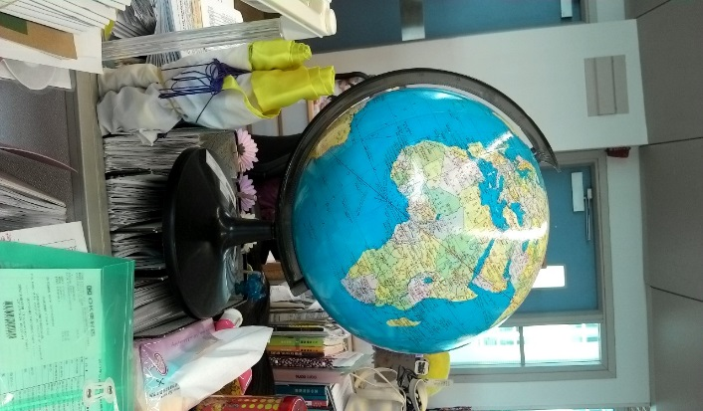

任務E： 尋找圖中地球儀，以手上工具量度**圖中球體部份的圓周**，從而找出該**地球儀的半徑**。若地球真實的直徑為6371 km，求**真實地球的半徑是地球儀的多少倍**。 (答案取三位有效數字)

根據我們的觀察和量度，地球儀的圓周 = cm

地球儀的圓周 = $2×π×r$ ( r 代表圓的半徑)

= $2×π×r$

r =

地球儀的半徑是 ____________________cm

真實地球的半徑與地球儀的半徑相比的倍數 = ______________cm / _________cm

= _________________